LÍNEAS ARGUMENTATIVAS
DEBERES DE LAS AUTORIDADES. El derecho de acceso a la información pública es un derecho humano constitucionalmente reconocido en consecuencia todas las autoridades en el ámbito de sus competencias, funciones y atribuciones tienen la obligación de respetarlo, protegerlo y garantizarlo.
RESPUESTAS IMPRECISAS O INCOMPLETAS, DEBER DE REPARACIÓN. Es obligación de todas las autoridades, promover, respetar y garantizar los derechos humanos, entre ellos el de acceso a la información pública, por lo que las respuestas ilegibles, imprecisas o incompletas generan una afectación inicial susceptible de ser reparada mediante el recurso de revisión.

DE LA GARANTÍA DE PROPORCIONAR LA INFORMACIÓN PÚBLICA GUBERNAMENTAL. Los sujetos obligados tienen el deber de entregar la información solicitada en los términos

ÍNDICE

ANTECEDENTES 3
CONSIDERANDO 7
PRIMERO. De la competencia 7
SEGUNDO. De la oportunidad y procedencia. 8
TERCERO. Del planteamiento de la litis. 8
CUARTO. Del estudio y resolución del asunto. 10
I. Del deber de las autoridades de promover, respetar, proteger y garantizar el derecho de acceso a la información pública. 10
II. De la respuesta del Sujeto Obligado 13
R E S O L U T I V O S 25

Resolución del Pleno del Instituto de Transparencia, Acceso a la Información Pública y Protección de Datos Personales del Estado de México y Municipios, con domicilio en Metepec, Estado de México; de fecha cuatro (04) de diciembre de dos mil diecinueve.

VISTO el expediente electrónico formado con motivo del recurso de revisión 07678/INFOEM/IP/RR/2019 promovido por ------------------------------------------------- en su calidad de RECURRENTE, en contra de la respuesta del Instituto de Capacitación y Adiestramiento para el Trabajo Industrial en lo sucesivo el SUJETO OBLIGADO, se procede a dictar la presente resolución, con base en los siguientes:

ANTECEDENTES

- El día doce (12) de septiembre de dos mil diecinueve, se presentó ante el SUJETO OBLIGADO vía Sistema de Acceso a la Información Mexiquense (SAIMEX), la solicitud de información pública registrada con el número 00023/ICATI/IP/2019, mediante la cual solicito:

“Solicito conocer sus programas de capacitación a los servidores públicos en materia de transparencia y archivos, del año 2019. Asimismo, y de ser el caso, se solicita conocer el gasto de las capacitaciones.” (Sic)

Señaló como modalidad de entrega de información: A través del SAIMEX.

- El día veintisiete (27) de septiembre de dos mil diecinueve, el SUJETO OBLIGADO respondió a la solicitud de información, y adjunto el archivo electrónico siguiente:

“En atención a la petición formulada se hace de su conocimiento la respuesta emitida por ésta Unidad de Transparencia en el documento que se adjunta al presente y sus anexos.” (Sic)

- PLAN DE CAPACITACIÓN 2019.pdf: Consistente en el Programa de Capacitación en Materia de Transparencia, Protección de Datos Personales y Uso de Sistemas de Información dos mil diecinueve.

- Oficio Comisionada.pdf: Oficio número 209C0101000100S-146/2019, de fecha veintidós (22) de mayo de dos mil diecinueve, suscrito y firmado por el Jefe de la Unidad de Información, Planeación, Programación y Evaluación, en el que manifestó “solicitar brindarnos un espacio en su agenda de capacitación para el mes de junio del año en curos, para capacitar al personal que labor dentro del Instituto de Capacitación y Adiestramiento para capacitar al personal que labora dentro de Información Pública de Oficio Mexiquense (IPOMEX) exclusivamente; así mismo, hago de su conocimiento que el quorum de asistencia es de 30 personas, sin embargo, no contamos con un espacio para realizar dicha capacitación en nuestras instalaciones, por lo que le pido del manera más atenta su apoyo para designar el espacio que usted crea conveniente para llevarlo a cabo.”

- ACTA X SESIÓN ORDINARIA TRANSPARENCIA.pdf: Acta en la cual mediante el acuerdo CT/ICATI/10/ORD/003 de la Décima sesión ordinaria del Comité de Transparencia del Instituto de Capacitación y Adiestramiento para el Trabajo Industrial, de fecha veinte (20) de febrero del año en curso, en la cual se aprobó el Plan de Capacitación en materia de Transparencia y Protección de Datos Personales.

- Nuevo Archivo WinRAR.rar: Presentación de diapositivas de Power Point sobre disposiciones y obligaciones de Transparencia y sobre la Ley de Protección de Datos Personales en posesión de Sujetos Obligados del Estado de México y Municipios.
- RESPUESTA 23.pdf: Oficio número 209C0101000100S-296/2019, de fecha veintisiete (27) de septiembre de dos mil diecinueve, suscrito y firmado por el Encargado del Módulo de Acceso a la Información Pública de Oficio, mediante el cual se muestra la calendarización, es decir, las Unidades Administrativas, fechas y horarios de las capacitaciones a los servidores públicos habilitados y sus capturistas así como al personal de las Escuelas de Artes y Oficios del Valle de Toluca.

- El día treinta (30) de septiembre de dos mil diecinueve, el particular interpuso el recurso de revisión, en contra de la respuesta anteriormente referida, señalando como:

- Acto impugnado: “Inconformidad con la respuesta.” (Sic)

- Razones o Motivos de inconformidad: “Inconformidad con la respuesta.” (Sic)

- El Comisionado Ponente con fundamento en lo dispuesto por el artículo 185 fracción II de la ley de la materia, a través del acuerdo de admisión de fecha cuatro (04) de octubre de dos mil diecinueve, puso a disposición de las partes el expediente electrónico vía Sistema de Acceso a la Información Mexiquense (SAIMEX) a efecto de que en un plazo máximo de siete días manifestaran lo que a su derecho convinieran, ofrecieran pruebas y alegatos según corresponda a los casos concretos, de esta forma para que el SUJETO OBLIGADO presentará el Informe Justificado procedente.

- El día once (11) de octubre de dos mil diecinueve el SUJETO OBLIGADO presentó el informe justificado consistente en el archivo electrónico identificado como OFICIO 319.pdf consistente en el oficio número 209C0101000100S-319/2019, de fecha once (11) de octubre de dos mil diecinueve, suscrito y signado por el Jefe de la Unidad de Información, Planeación, Programación y Evaluación, en el cual confirma la respuesta, documento que no fue puesto a disposición del RECURRENTE por no encontrarse en el supuesto señalado en el artículo 185 fracción III de la Ley de Transparencia y Acceso a la Información Pública del Estado de México y Municipios.

- El día veinticinco (25) de noviembre de dos mil diecinueve, con fundamento en el artículo 181 tercer párrafo de la Ley de Transparencia y Acceso a la
Información Pública del Estado de México y Municipios, se notificó que el
plazo de treinta (30) días para resolver los recursos de revisión, serían ampliados por un periodo de quince (15) días hábiles adicionales, con el fin de contar con los elementos suficientes para proponer al Pleno de este Instituto la resolución que a derecho corresponda.

- Consecutivamente, el Comisionado Ponente decretó el cierre de instrucción mediante acuerdo de fecha veintiocho (28) de noviembre de dos mil diecinueve, por lo que, ordenó turnar los expedientes a resolución, misma que ahora se pronuncia; y - - - - - - - - - - - - - - - - - - - - - - - - - - - - - - - - - - - - - - - - - - - - - - - - - - - - - - - - - - - - - -

CONSIDERANDO

PRIMERO. De la competencia

- Este Instituto de Transparencia, Acceso a la Información Pública y Protección de Datos Personales del Estado de México y Municipios, es competente para conocer y resolver del presente recurso de conformidad con el artículo: 6, apartado A, fracción IV de la Constitución Política de los Estados Unidos Mexicanos; 5, párrafos vigésimo segundo, vigésimo tercero y vigésimo cuarto fracciones IV y V de la Constitución Política del Estado Libre y Soberano de México; artículos 1, 2 fracción II, 13, 29, 36 fracciones I y II, 176, 178, 179, 181 párrafo tercero y 185 de la Ley de Transparencia y Acceso a la Información Pública del Estado de México y Municipios; y 10, 7, 9 fracciones I y XXIV, y 11 del Reglamento Interior del Instituto de Transparencia, Acceso a la Información Pública y Protección de Datos Personales del Estado de México y Municipios.

SEGUNDO. De la oportunidad y procedencia.

- El medio de impugnación fue presentado a través del SAIMEX, en el formato previamente aprobado para tal efecto y dentro del plazo legal de quince días hábiles otorgados; para el caso en particular es de señalar que el SUJETO OBLIGADO respondió el veintisiete (27) de septiembre de dos mil diecinueve, de tal forma que el plazo para interponer el recurso transcurrió del día treinta (30) de septiembre al dieciocho (18) de octubre de dos mil diecinueve; por lo que al presentar su inconformidad el día treinta (30) de septiembre de dos mil diecinueve, éste se encuentra dentro de los márgenes temporales previstos en el artículo 178 de la Ley de Transparencia y Acceso a la Información Pública del Estado de México y Municipios.

- Por otro lado, el escrito contiene las formalidades previstas por el artículo 180 último párrafo de la Ley de la materia actual, por lo que es procedente que este Instituto de Transparencia, Acceso a la Información Pública y Protección de Datos Personales del Estado de México y Municipios, conozca y resuelva el presente recurso.

TERCERO. Del planteamiento de la litis.

- El Recurso Revisión tiene como finalidad reparar cualquier posible afectación al derecho de acceso a la información pública en términos del Título Octavo de la Ley de Transparencia y Acceso a la Información Pública del Estado de México y Municipios y determinar la confirmación; revocación o modificación; desechamiento o sobreseimiento; y en su caso ordenar la entrega de la información, respecto a las respuestas o falta de ellas de los Sujetos Obligados.

- De las constancias en el expediente al rubro indicado, se desprende que: el particular solicitó el documento donde conste:

- Los programas de capacitación a los servidores públicos en materia de transparencia y archivos del año dos mil diecinueve y de ser el caso conocer el gasto de las capacitaciones.

- Solicitud que de acuerdo a las constancias que obran en el Sistema de Acceso a la Información Mexiquense (SAIMEX), fue atendida por el SUJETO OBLIGADO derivado de la respuesta, el RECURRENTE se inconforma e interpone el presente recurso de revisión, argumentado como razones o motivos de inconformidad que tiene inconformidad con la respuesta.

- En dichas condiciones, la litis a resolver en este recurso se circunscribe a determinar si se actualiza la causal de procedencia prevista en el artículo 179, fracción V de la Ley de Transparencia y Acceso a la Información Pública del Estado de México y Municipios; fracción que determina la hipótesis jurídica relativa a la entrega de la información incompleta. Por tanto, la presente resolución se circunscribirá en determinar si con la respuesta del SUJETO OBLIGADO se actualiza la causa de procedencia establecida en precepto normativo citado.

CUARTO. Del estudio y resolución del asunto.

Del deber de las autoridades de promover, respetar, proteger y garantizar el derecho de acceso a la información pública.

- Es menester precisar que este Órgano Garante parte de que el Derecho de Acceso a la Información Pública, es un derecho humano reconocido en el Pacto de Derechos Civiles y Políticos en su artículo 19, numeral 2; en la Convención Americana sobre Derechos Humanos en su artículo 13, numeral 1; en el artículo sexto de la Constitución Política de los Estados Unidos Mexicanos y en el artículo 5° de la Particular del Estado de México, por lo que al respecto el SUJETO OBLIGADO debe ser cuidadoso del debido cumplimiento de las obligaciones constitucionales que se le imponen, en consecuencia, a todas las autoridades, en el ámbito de su competencia, según lo dispone el tercer párrafo del artículo primero de la Constitución Política de los Estados Unidos Mexicanos al señalar la obligación de “promover, respetar, proteger y garantizar los derechos humanos”, entre los cuales se encuentra dicho derecho.

- Ahora bien, el Derecho de Acceso a la Información Pública se define como: La igualdad de oportunidades para recibir, buscar e impartir informaciónen posesión de cualquier autoridad, entidad, órgano y organismo de los poderes Ejecutivo, Legislativo y Judicial, órganos autónomos, partidos políticos, fideicomisos y fondos públicos, así como de cualquier persona física, moral o sindicato que reciba y ejerza recursos públicos o realice actos de autoridad en el ámbito federal, estatal y municipal,que se constituye como una herramienta fundamental para ejercer el control democrático de las gestiones estatales, de forma tal que puedan cuestionar, indagar y considerar si se está dando un adecuado cumplimiento a las funciones públicas,fomentando la transparencia de las actividades estatales y promoviendo la responsabilidad de los funcionarios sobre su gestión pública,que permite saber qué están haciendo los gobiernos por sus pueblos, sin lo cual la verdad languidecería y la participación en el gobierno permanecería fragmentada.

- Por lo anterior, se deduce que el derecho de acceso a la información pública es un derecho humano constitucionalmente reconocido; en consecuencia, todas las autoridades en el ámbito de sus competencias, funciones y atribuciones tienen la obligación de respetarlo, protegerlo y garantizarlo.
- En el caso concreto que nos ocupa analizar, el particular requirió el documento en donde conste los programas de capacitación a los servidores públicos en materia de transparencia y archivos del año dos mil diecinueve y de ser el caso conocer el gasto de las capacitaciones, siendo importante señalar que el SUJETO OBLIGADO se pronunció a la solicitud de información, adjuntó un archivo en el cual presentó el Programa de Capacitación en Materia de Transparencia, Protección de Datos Personales y Uso de Sistemas de Información dos mil diecinueve, así como el Acta en la cual mediante el acuerdo CT/ICATI/10/ORD/003 de la Décima sesión ordinaria del Comité de Transparencia del Instituto de Capacitación y Adiestramiento para el Trabajo Industrial, de fecha veinte (20) de febrero del año en curso, en la cual se aprobó el Plan de Capacitación en materia de Transparencia y Protección de Datos Personales y el oficio firmado por el Encargado del Módulo de Acceso a la Información Pública de Oficio, mediante el cual se muestra la calendarización, es decir, las Unidades Administrativas, fechas y horarios de las capacitaciones a los servidores públicos habilitados y sus capturistas así como al personal de las Escuelas de Artes y Oficios del Valle de Toluca; documentos que no fueron suficientes para atender los requerimientos formulados por el particular; situación que constituye una afectación al derecho humano de acceso a la información pública y en este sentido, el artículo primero Constitucional de forma clara y precisa dispone que como consecuencia de la obligación que tienen las autoridades de promover, respetar, proteger y garantizar el derecho humano, el Estado deberá prevenir, investigar, sancionar y reparar las violaciones a los derechos humanos.

- En este orden de ideas, la Ley de Transparencia y Acceso a la Información Pública del Estado de México y Municipios, cuyo objeto es establecer principios, bases generales y procedimientos para tutelar y garantizar la transparencia y el derecho humano de acceso a la información pública en posesión de los sujetos obligados; en su artículo 176 establece que el recurso de revisión es la garantía secundaria mediante la cual se pretende reparar cualquier posible afectación al derecho de acceso a la información pública, siendo éste el medio a través del cual, este Órgano Garante después de realizar el análisis al procedimiento de acceso a la información, podrá determinar la posible afectación y, de ser el caso, ordenar la reparación a la violación del derecho en cuestión.

De la respuesta del Sujeto Obligado

- De las constancias que obran en el Sistema de Acceso a la Información Mexiquense (SAIMEX), es importante referir que el RECURRENTE solicitó del Instituto de Capacitación y Adiestramiento para el Trabajo Industrial lo siguiente:

- Los programas de capacitación a los servidores públicos en materia de transparencia y archivos del año dos mil diecinueve y de ser el caso conocer el gasto de las capacitaciones.
- Derivado de lo anterior el SUJETO OBLIGADO, dio respuesta al particular, en el cual adjuntó en un archivo el Programa de Capacitación en Materia de Transparencia, Protección de Datos Personales y Uso de Sistemas de Información dos mil diecinueve, así como el Acta en la cual mediante el acuerdo CT/ICATI/10/ORD/003 de la Décima sesión ordinaria del Comité de Transparencia del Instituto de Capacitación y Adiestramiento para el Trabajo Industrial, de fecha veinte (20) de febrero del año en curso, en la cual se aprobó el Plan de Capacitación en materia de Transparencia y Protección de Datos Personales y el oficio firmado por el Encargado del Módulo de Acceso a la Información Pública de Oficio, mediante el cual se muestra la calendarización, es decir, las Unidades Administrativas, fechas y horarios de las capacitaciones a los servidores públicos habilitados y sus capturistas así como al personal de las Escuelas de Artes y Oficios del Valle de Toluca, tal y como se observa en las imágenes que se insertan:
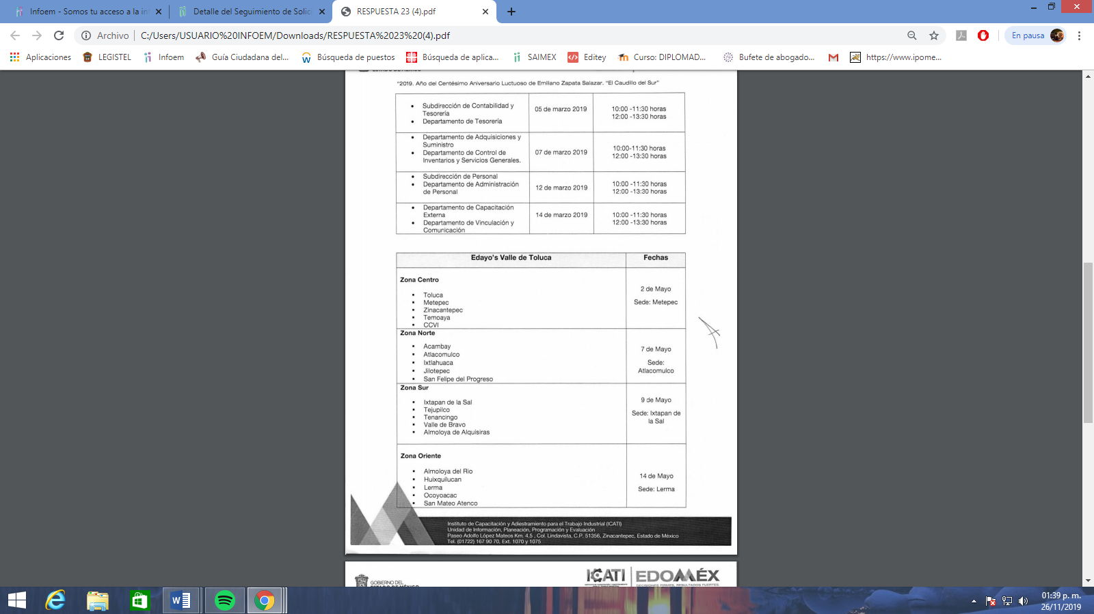

- Por cuanto hace al gasto de las capacitaciones el Sujeto Obligado se pronunció manifestando que no generaron costo alguno para el Instituto, tal y como se observa en la imagen que se inserta:

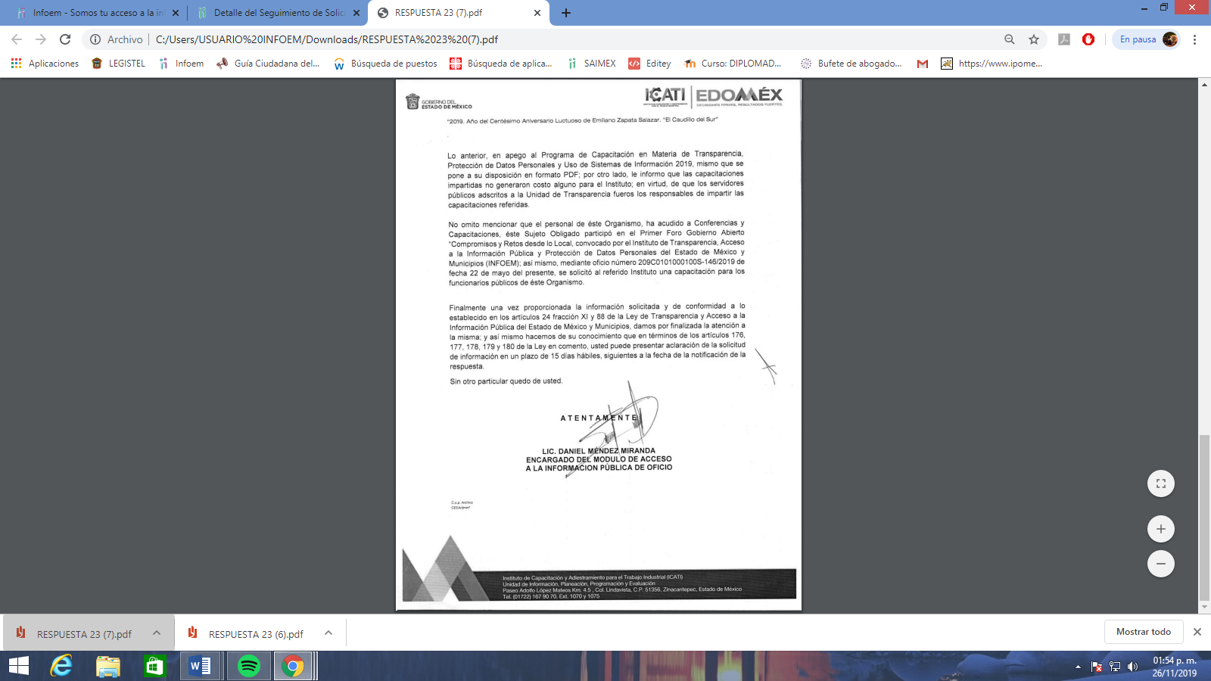

- En este sentido, es necesario señalar que éste Órgano Garante no está facultado para pronunciarse sobre la veracidad de la información que los Sujetos Obligados ponen a disposición de los solicitantes; situación que se aleja de las atribuciones de este Instituto máxime que al momento que ponen a disposición ésta, la misma tiene el carácter oficial y se presume veraz, tan es así que la misma queda registrada en el Sistema de Acceso a la Información Mexiquense (SAIMEX).

- Sirviendo de apoyo a lo anterior por analogía, el criterio 31-10 emitido por el ahora Instituto Nacional de Transparencia, Acceso a la Información y Protección de Datos Personales, que a la letra dice:

“El Instituto Federal de Acceso a la Información y Protección de Datos no cuenta con facultades para pronunciarse respecto de la veracidad de los documentos proporcionados por los sujetos obligados. El Instituto Federal de Acceso a la Información y Protección de Datos es un órgano de la Administración Pública Federal con autonomía operativa, presupuestaria y de decisión, encargado de promover y difundir el ejercicio del derecho de acceso a la información; resolver sobre la negativa de las solicitudes de acceso a la información; y proteger los datos personales en poder de las dependencias y entidades. Sin embargo, no está facultado para pronunciarse sobre la veracidad de la información proporcionada por las autoridades en respuesta a las solicitudes de información que les presentan los particulares, en virtud de que en los artículos 49 y 50 de la Ley Federal de Transparencia y Acceso a la Información Pública Gubernamental no se prevé una causal que permita al Instituto Federal de Acceso a la Información y Protección de Datos conocer, vía recurso revisión, al respecto.”
- Por su parte, el recurrente al momento de interponer el presente recurso de revisión señaló como motivos o razones su inconformidad con la respuesta.

- Derivado de lo anterior el SUJETO OBLIGADO, en su Informe Justificado, ratifica su respuesta, adjuntando lo siguiente:
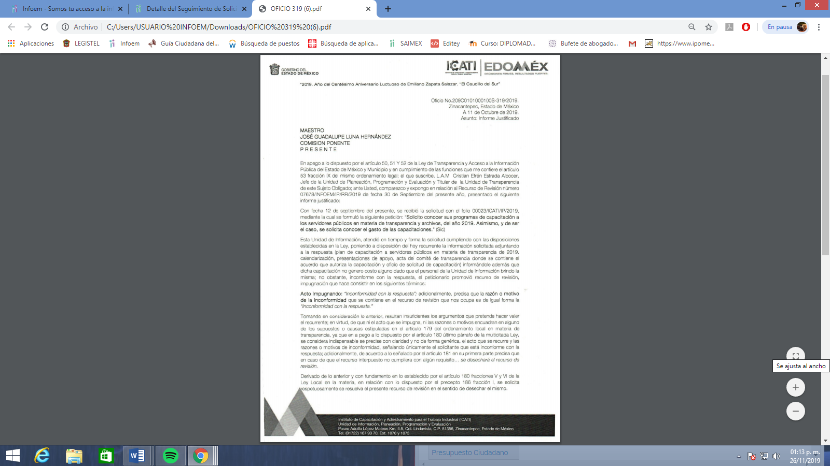
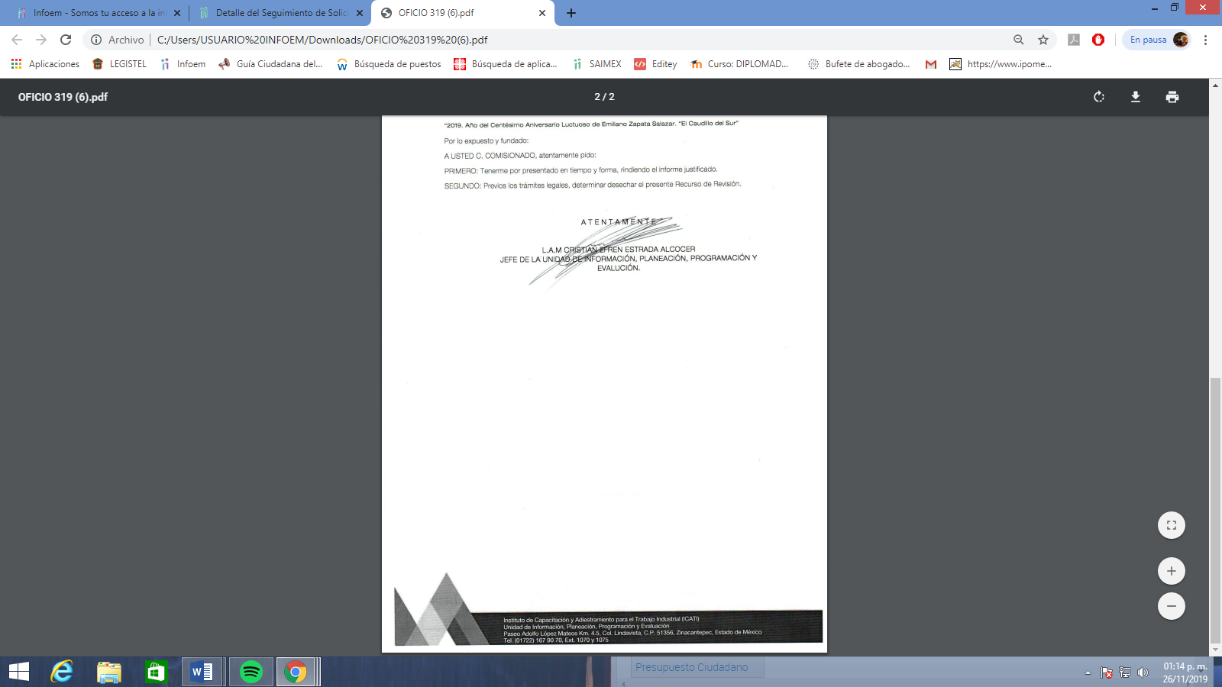
- Es importante señalar que el Sujeto Obligado no se pronunció respecto si existen programas de capacitación a los servidores públicos en materia de archivos del año dos mil diecinueve.

- En razón de lo anterior el Reglamento Interior del Instituto de Capacitación y Adiestramiento para el Trabajo Industrial señala que:

“Artículo 14.- Corresponde a la Dirección Técnico Académica:
- Elaborar y mantener actualizados los planes y programas de capacitación y adiestramiento a cargo del Instituto y someterlos a la consideración del Director General.
- Programar los cursos y sistemas modulares de capacitación y adiestramiento que imparte el Instituto.
- Formular, organizar y evaluar programas y acciones de carácter didáctico y educativo que contribuyan al cumplimiento de los objetivos de capacitación y adiestramiento del Instituto.
- Realizar estudios e investigaciones respecto a innovaciones tecnológicas susceptibles de aplicarse en los programas de capacitación y adiestramiento del Instituto.
- Verificar que los programas y acciones de capacitación y adiestramiento se orienten a atender las necesidades de la población demandante en las diversas regiones del Estado.
- Evaluar, conjuntamente con las Coordinaciones de EDAYOS, los cursos de capacitación y adiestramiento, y al personal docente, proponiendo, en su caso, acciones para mejorar su calidad y cumplir las expectativas de los demandantes.
- Realizar el seguimiento de egresados de los cursos que imparte el Instituto.
- Operar el sistema de control escolar de los cursos de capacitación y adiestramiento que imparte el Instituto.
- Organizar y administrar el sistema de certificación a egresados, de acuerdo con la normatividad que al respecto expidan las Secretarías de Educación Pública y del Trabajo y Previsión Social del Gobierno Federal.
- Las demás que le confieren otras disposiciones legales y aquellas que le encomiende el Director General.
- En razón de lo anterior, es posible advertir que el Sujeto Obligado no fundamento ni motivó adecuadamente la búsqueda exhaustiva de la información solicitada, en efecto, el hecho de sólo haber turnado la solicitud a un área además de no especificar los métodos de búsqueda empleados, se traduce a una discrecionalidad arbitraria del SUJETO OBLIGADO, lo que además resulta incongruente toda vez que existe fuente obligacional para contar con la misma como más adelanta se precisará, careciendo de cumplimiento a lo establecido en el artículo 162 de la Ley de Transparencia y Acceso a la Información Pública del Estado de México y Municipios, el cual a la letra dispone lo siguiente:

“Artículo 162. Las unidades de transparencia deberán garantizar que las solicitudes se turnen a todas las Áreas competentes que cuenten con la información o deban tenerla de acuerdo a sus facultades, competencias y funciones, con el objeto de que realicen una búsqueda exhaustiva y razonable de la información solicitada.”

(Énfasis añadido)

- Del precepto jurídico se desprende que los Sujetos Obligados tienen el deber de turnar la solicitud de información a todas las áreas o unidades administrativas donde pudiera obrar la información, a fin de realizar la búsqueda exhaustiva y razonable de la misma, lo cual como ya quedó establecido no ocurrió, puesto que en el apartado de requerimientos se aprecia que la solicitud sólo se turnó a un área, cuando realmente se aprecia que existen otras más que pudieran contar con la información.

- La Ley de Transparencia Ley de Transparencia, Acceso a la Información Pública y Protección de Datos Personales del Estado de México señala:

“Artículo 24. Para el cumplimiento de los objetivos de esta Ley, los sujetos obligados deberán cumplir con las siguientes obligaciones, según corresponda, de acuerdo a su naturaleza:
I. Constituir el Comité de Transparencia, las unidades de transparencia y vigilar su correcto funcionamiento de acuerdo a su normatividad interna;
II. Designar en las unidades de transparencia a los titulares que dependan directamente del titular del sujeto obligado y que preferentemente cuenten con experiencia en la materia;
III. Proporcionar capacitación continua y especializada en coordinación con el Instituto, al personal que formen parte de los comités y unidades de transparencia; en temas de transparencia, acceso a la información y rendición de cuentas;
IV. Constituir y mantener actualizados sus sistemas de archivos y gestión documental, conforme a la normatividad aplicable;
V. Promover la generación, documentación y publicación de la información en formatos abiertos y accesibles;
VI. Proteger y resguardar la información clasificada como reservada o confidencial;
VII. Reportar al Instituto sobre las acciones de implementación de la normatividad en la materia, en los términos que estos determinen;

- Es por ello que este Órgano Garante considera importante que el Sujeto Obligado debe realizar una búsqueda exhaustiva y razonable a fin de manifestar si existen programas de capacitación en materia de archivo y para el caso de que la información no haya sido generada, poseída y administrada, el Sujeto Obligado, deberá manifestar de manera precisa y clara la razones que expliquen las causas por las cuales no se cuente con la información requerida, como lo establece el artículo 19 párrafo segundo de la Ley de Transparencia, Acceso a la Información Pública y Protección de Datos Personales del Estado de México que establece:

“Artículo 19. Se presume que la información debe existir si se refiere a las facultades, competencias y funciones que los ordenamientos jurídicos aplicables otorgan a los sujetos obligados.

En los casos en que ciertas facultades, competencias o funciones no se hayan ejercido, se debe motivar la respuesta en función de las causas que motiven tal circunstancia.”

- Por lo anteriormente expuesto, resultan fundadas las razones o motivos de inconformidad hechos valer por el RECURRENTE, toda vez que no se actualiza la hipótesis de procedencia contenidas en el artículo 179 fracción V de la Ley de Transparencia y Acceso a la Información Pública del Estado de México y Municipios, por lo que este Órgano Garante emite los siguientes:

R E S O L U T I V O S
PRIMERO. Resultan fundadas las razones y motivos de inconformidad hechos valer en el recurso de revisión 07678/INFOEM/IP/RR/2019 en términos del considerando CUARTO de la presente resolución.
SEGUNDO. Se MODIFICA la respuesta emitida por el Instituto de Capacitación y Adiestramiento para el Trabajo Industrial y se ORDENA entregar vía Sistema de Acceso a Información Mexiquense (SAIMEX), la siguiente información:

a). Los programas de capacitación a los servidores públicos en materia de archivo en el año dos mil diecinueve y de ser el caso los gastos generados por capacitaciones.
Para el caso, que la información que se ordena, no haya sido generada poseída o administrada, el SUJETO OBLIGADO, deberá manifestar de manera precisa y clara las razones que expliquen las causas por las cuales no se cuente con la información requerida.
TERCERO. Notifíquese al Titular de la Unidad de Transparencia del SUJETO OBLIGADO, para que conforme a los artículos 186 último párrafo, 189 párrafo segundo y 199 de la Ley de Transparencia y Acceso a la Información Pública del Estado de México y Municipios, vigente, dé cumplimiento a lo ordenado dentro del plazo de diez días hábiles, debiendo rendir a este Instituto el informe de cumplimiento de la resolución en un plazo de tres días hábiles posteriores.

CUARTO. Notifíquese a ------------------------------------------------- la presente resolución.
QUINTO. Se hace del conocimiento de ------------------------------------------------- que, de conformidad con lo establecido en el artículo 196 de la Ley de Transparencia y Acceso a la Información Pública del Estado de México y Municipios, en caso de que considere que la resolución le cause algún perjuicio podrá impugnarla vía juicio de amparo en los términos de las leyes aplicables.
ASÍ LO RESUELVE, POR UNANIMIDAD DE VOTOS, EL PLENO DEL INSTITUTO DE TRANSPARENCIA, ACCESO A LA INFORMACIÓN PÚBLICA Y PROTECCIÓN DE DATOS PERSONALES DEL ESTADO DE MÉXICO Y MUNICIPIOS, CONFORMADO POR LOS COMISIONADOS ZULEMA MARTÍNEZ SÁNCHEZ; EVA ABAID YAPUR; JOSÉ GUADALUPE LUNA HERNÁNDEZ; JAVIER MARTÍNEZ CRUZ Y LUIS GUSTAVO PARRA NORIEGA; EN LA CUADRAGÉSIMA QUINTA SESIÓN ORDINARIA CELEBRADA EL CUATRO DE DICIEMBRE DE DOS MIL DIECINUEVE, ANTE EL SECRETARIO TÉCNICO DEL PLENO, ALEXIS TAPIA RAMÍREZ.

Zulema Martínez Sánchez
Comisionada Presidenta
(Rúbrica)

Eva Abaid Yapur  Comisionada  (Rúbrica) | José Guadalupe Luna Hernández  Comisionado  (Rúbrica)
Javier Martínez Cruz  Comisionado  (Rúbrica) | Luis Gustavo Parra Noriega  Comisionado  (Rúbrica)
Alexis Tapia Ramírez
Secretario Técnico del Pleno
(Rúbrica)

Esta hoja corresponde a la resolución del cuatro (04) de diciembre de dos mil diecinueve, emitida en el recurso de revisión 07678/INFOEM/IP/RR/2019.

Convención Americana sobre Derechos Humanos. Artículo 13.
Constitución Política de los Estados Unidos Mexicanos. Artículo sexto, sección A, fracción I.
Corte Interamericana de Derechos Humanos. Caso Claude Reyes y otros vs. Chile. Sentencia de 19 de septiembre de 2006. Serie C. No. 151. Párr. 86.
Ibídem. Parr. 87.

